**Безопасный отдых на природе**

Знание и исполнение простых правил поведения на природе – прямая обязанность туриста. Несоблюдение техники безопасности может привести к непоправимой беде.

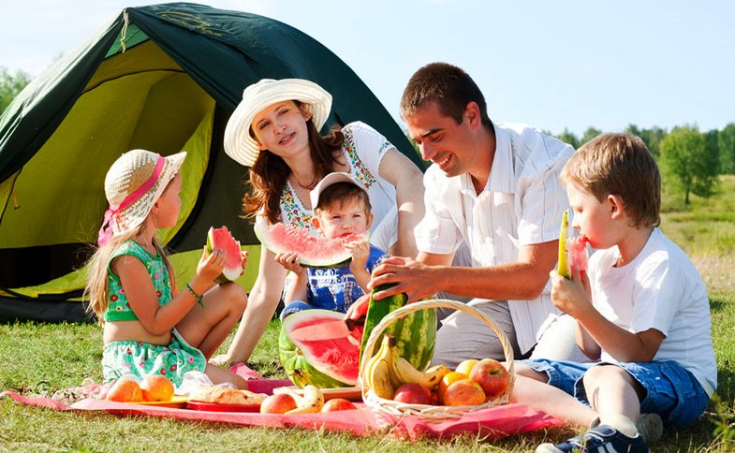

**Подготовка к отдыху на открытом воздухе**

1. Легкая, но в то же время плотная одежда, которая будет закрывать шею, руки и ноги от насекомых, например, клещей.

*Важно! При попадании на открытый участок тела, клещ присасывается. Это происходит безболезненно (а потому незаметно) из-за анестезирующего вещества, которое впрыскивается под кожу. Клещ является переносчиком  серьезных инфекционных заболеваний, поэтому очень важно вовремя обнаружить и извлечь это опасное насекомое.*

1. Наличие головного убора из плотной ткани обязательно. Это касается детей и взрослых. Головной убор спасет не только от солнца, но и от вышеупомянутых клещей. Насекомое сложней всего заметить в области волосяного покрова.
2. От использования шарфов лучше отказаться. Этот аксессуар может принести неудобства своим обладательницам, зацепившись за ветки деревьев и кустарников.
3. Парфюмерной водой лучше не пользоваться. Сильный аромат привлечет большое количество насекомых.
4. Мобильный телефон – не стоит недооценивать важность связи. Перед отправлением на отдых следует проверить зарядку телефона и его исправность. В сложной ситуации нужно звонить 112.
5. Средство от насекомых поможет избавиться от назойливых комаров и провести длительное время на открытом воздухе.
6. Если планируется пикник, то необходимо позаботиться о наличии пакетов для мусора.

8. Запрещается пить воду из водоемов и родников. Вероятность того, что вода непригодна для питья, очень велика.

**За консультацией по поводу укусов клещей, Вы, может обратиться в**

**ГУ « Городокский районный центр гигиены и эпидемиологии», по адресу: г.Городок, ул.Комсомольская, 8., тел. 5-19-56.**

**Как уберечь природу от себя**

Человек для природы представляет еще большую опасность, чем природа для человека. Нужно понимать свою ответственность перед окружающим миром и стараться предотвратить негативное действие.

1. Нельзя кормить диких зверей, птиц. Взаимодействие с животными опасно не только для человека. Желудок животных и птиц может не справиться с непривычной пищей.
2. Рекомендуется использовать многоразовую посуду. Не нужно преумножать количество пластикового мусора.

*Обратите внимание! В большинстве  мест для кемпинга проводится политика «заберите всё, что вы привезли с собой».*

1. 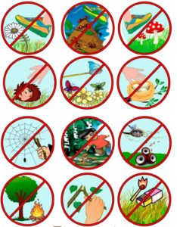Инвентарь для похода следует подбирать из надежных материалов с наименьшим углеродным следом. Например, при покупке палатки нужно обратить внимание, чтобы она была произведена без использования ПВХ материалов, а дуги были выполнены из алюминия, годного для повторного использования.
2. Если место для отдыха не оборудовано уборной, следует позаботиться о туалете самостоятельно. Для этого в 60 метрах от стоянки и от источника воды нужно выкопать яму глубиной не менее 15 см. При отъезде ее следует зарыть.
3. Обязательно нужно соблюдать правила пожарной безопасности: следить за костром и потушить его, прежде чем покинуть место отдыха.
4. Рекомендуется воздержаться от сбора сувениров на память. Цветы нужны для опыления, а ягоды – для птиц.

Соприкосновение с природой оставляет особые впечатления. Экотуризм стал очень популярен. Это дешево и доступно для каждого. Предпочитая отдых на природе, человек получает полную свободу действия. А при соблюдении правила, делает его безопасным.

ГУ «Городокский районный центр гигиены и эпидемиологии»